## UT5 – CONSULTAS Y MANIPULACIÓN DE DATOS Condiciones

## Actividad Evaluable 1

1 Indicar los registros de la tabla TRANSACCION que devolverían las expresiones siguientes.

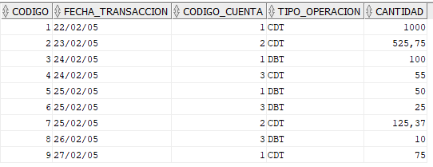

**1.1** FECHA_TRANSACCION < ’26/02/05’ and (tipo_operacion = ‘DBT’ OR cantidad > 100)

1,2,3,5,6,7

**1.2** CODIGO_CUENTA IN (1,3) AND NOT (TIPO_OPERACION = ‘DBT’ OR CANTIDAD > 100)

4,9

2 Construir la consulta que devuelva las cuentas abiertas en 2002.

**select** **\***

**from** cuenta

**where** fecha_apertura **between** '01/01/02' **and** '31/12/02'**;**

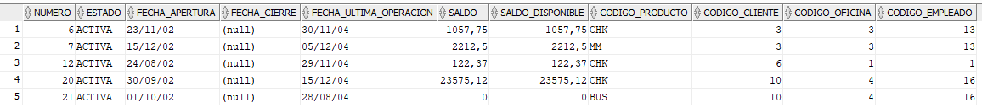

3 Construir una consulta que encuentre todos los clientes que no son negocios cuyo apellido tiene una a en la segunda posición y una e en cualquier parte después de la a.

**select** **\***

**from** individuo

**where** apellidos **like**'_a%e%'**;**

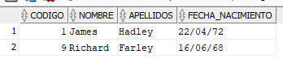

Nota: Debería devolver estos dos:

